ВЕЛОПРОГУЛКА «ДОРОГОЙ ПАМЯТИ»
С каждым годом среди граждан пожилого возраста набирают популярность велопрогулки, и это не удивительно: свежий воздух, хорошая компания, дух сплоченности и отличное настроение.
3 июня во Всемирный день велосипеда сотрудники и посетители ОДПП ЦСОН Кореличского района отправились на велопрогулку «Дорогой памяти» в рамках мероприятий Года исторической памяти.
Не случайно отправной точкой маршрута стал мемориальный комплекс «Звезда» г. п. Кореличи.
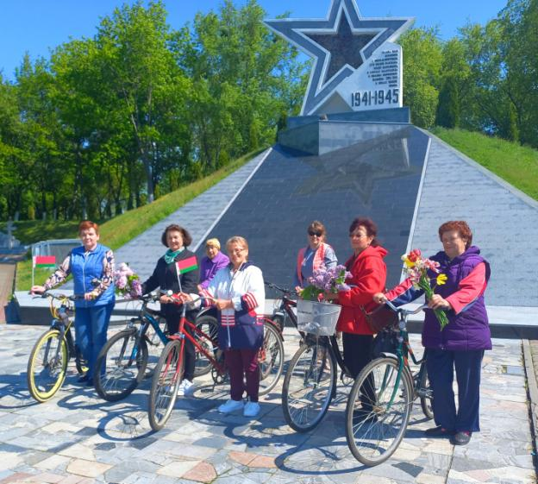
Далее велосипедисты проследовали к военно – тематической экспозиции «БТР -60» в честь воинов — интернационалистов.
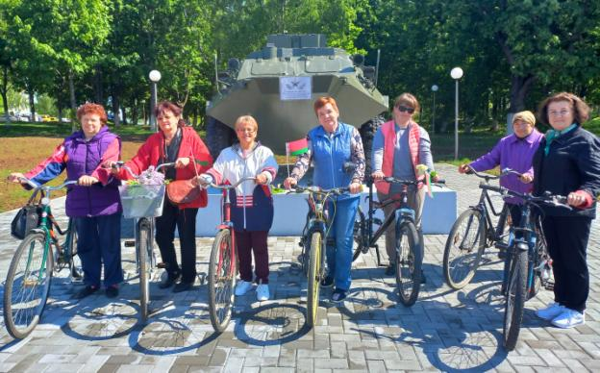
Затем маршрут пролегал в деревню Тудорово Кореличского района к памятнику жертвам Великой Отечественной войны.
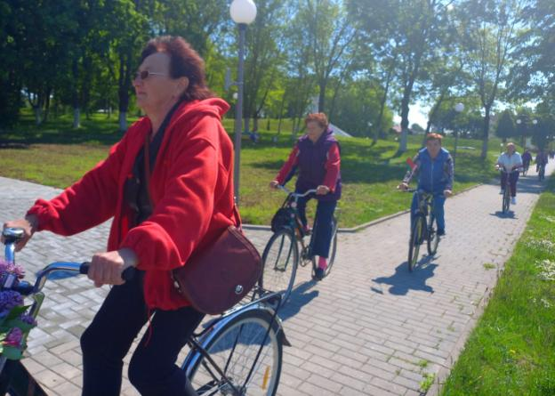
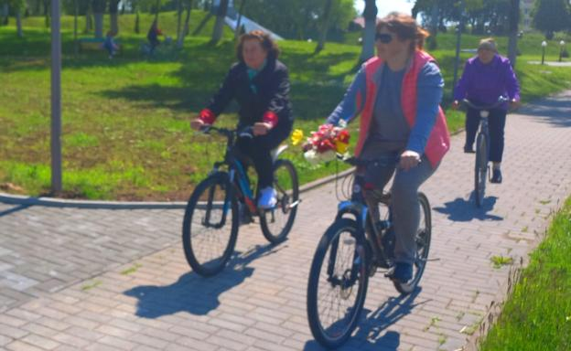
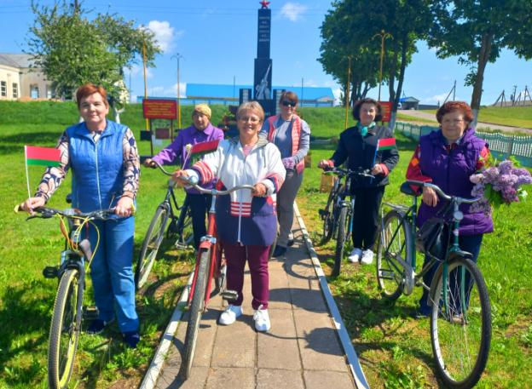
Участники велопрогулки возложили цветы у подножия памятников, отдали дань памяти тем, кому обязаны счастьем жить и работать на родной земле.

